
Самозапошљавање и омладинско предузетништво
Душан Љ. Тодоровић, Филозофски факултет, Универзитет у Нишу
Ивана М. Зубић, Факултет за Правне и Пословне студије, Универзитет у Новом Саду
Зорица Б. Марковић, Филозофски факултет, Универзитет у Нишу

Теоријски оквир
Упркос томе што је у свету широко прихваћено схватање предузетништва као извора стварања нових радних места, профита, локалног развоја и економског динамизма, предузетништво младих је углавном остало изван пажње истраживача. Креаторима политике развоја, запошљавања и повећања конкурентности у многим земљама измакао је из вида потенцијал који собом носи опредељивање младих за предузетништво као каријеру, па је и ниво активности да се такав избор иницира и подржи политичким мерама и стратегијама веома низак. Ово се односи и на Србију. Велики је значај предузетништва за економију једног друштва а посебно у актуелним условима драматичних економских реформи у Србији. Ова чињеница захтева усмеравање веће пажње и истраживача и твораца политике на младе као потенцијалне будуће предузетнике. Иако се креативност првенствено везује за младе, као и спремност за преузимање ризика, чини се ови ресурси нису довољно искоришћени нити да постоји инфраструктура која ће им помоћи.
Како је задатак овог истраживања тесно повезан са промовисањем предузетништва међу младима, то су наша полазна питања била шта је предузетништво, шта је предузетништво младих, као и шта су предузетничке тежње. Предузетништво је појам који је у литератури дефинисан на много различитих начина. У овом истраживању предузетништво је, у најширем смислу, схваћено као: “делатност усмерена на покретање, организовање и иновирање пословања предузећа, са основним циљем стварања новог тржишта и остваривања добити. Оно је везано за све аспекте људског понашања и деловања – развија креативност, поспешује рађање идеја и обогаћује људске потребе (Пенезић, 2003). Има се утисак би за потребе рада чији је предмет предузетништво младих могло бити посебно корисно схватање предузетништва као процеса помоћу којег појединци постају свесни власништва бизниса као једне опције или изгледне алтернативе, развијају идеје за бизнис, уче процес којим се постаје предузетник и предузимају иницијативу и развијају бизнис. У Oxford Dictionary Thesaurus-u “enterprise” (подухват) дефинисан је као “сналажљивост, иницијатива, управљање, имагинација, ентузијазам, жар, смелост, амбиција, енергија, виталност, одважност, дрскост, храброст, покренути и ићи...” А управо се наведене особине, генерално гледано, доводе у везу са младима. По неким ауторима, баш то што млади знају да поседују те особине усмерава их да покушају нове приступе у решавању разних питања (Ghai, 1988, према Chigunta, 2002). У том смислу они су значајан потенцијал за предузетништво, што не само оправдава већ и намеће потребу проучавања предузетништва младих, од формирања ставова о предузетништву, аспирација да се започне властити бизнис, оснивања и развоја предузетничке активности.
Кад се пође од претходних дефиниција предузетништва и способности и особина појединаца које оно захтева, предузетништво младих може се дефинисати као “практична примена предузетничких способности какве су иницијативност, иновативност, креативност и преузимање ризика у радној околини (било у самозапошљавању или запошљавању у малим старт-уп фирмама), коришћењем одговарајућих вештина неопходних за успех у датом окружењу или култури” (Schnurr and Newing, 1977). Примена тих способности води ка смелим подухватима у друштвеним, политичким или пословним сферама. Под предузетничким тежњама подразумевају се жеље, планови, склоности ка започињању властитих бизниса. У нашем истраживању односе се на младе који предузетништво виде као опцију за своју будућу каријеру након завршетка образовног процеса.
Предузетничка економија ставља нагласак на предузетнички начин размишљања који постаје све присутнији од 1980-их година. Међутим неки аутори истичу да интересовање за исту никада није било веће него на почетку 21. века, с обзиром на шансе које се јављају као последица развоја интернета. У данашњим условима, када се губи сигурност посла, у већим организацијама, многи виде предузетништво као идеалан начин да креирају властиту сигурност посла и да самостално остваре успех. Као најважније предности предузетништва се наводе (Пенезић, 2003): 1. Прилика за креирање властите судбине - поседовање сопственог предузећа омогућава предузетницима независност, 2. Прилика за различитост - предузетници покрећу властито пословање, јер виде прилику за стварање различитости у стварима важним за њих, 3. Прилика за постизање сопственог пуног потенцијала – предузетницима њихов посао постаје инструмент за игру и самодоказивање, 4. Прилика за убирање високих профита - иако новац није примарна водиља већине предузетника, профит који они својим пословањем могу остварити представља важан мотивациони фактор, 5. Прилика за допринос друштву и признање за властите напоре - власници предузећа често су међу најугледнијим члановима у својој заједници, 6. Прилика за рад на оном што воле и што их забавља – много власника малих предузећа успех су остварили из разлога, јер раде оно што воле и што их занима.
Брзи развој предузетништва у последње три деценије наметнуо је питање теоријског приступа за његово проучавање. И најопштији увид у проучавања овог феномена, спроведена у разним земљама, указује на то да не постоји једна универзална, општеприхваћена теорија предузетништва. Могу се уочити различити приступи развијени у појединим наукама – економији, психологији, социологији, антропологији и другим наукама. Такође се уочавају покушаји да се развије мултидимензионални и мултидисциплинарни приступ.
У психологији, односно социјалној психологији, развијени су различити приступи у којима се акценат ставља на особине, мотиве и иницијативе појединаца. У једној групи приступа главна пажња поклања се цртама личности као индиректним факторима за предузетничке тежње и намере. Наиме, ове теорије образлажу да ставови према предузетништву дејствују као веза између црта личности и специфичног предузетничког понашања. У том смислу, њихови заговорници настоје да идентификују црте личности по којима се разликују оснивачи бизниса од других, непредузетника. У истраживањима заснованим на овом моделу утврђене су многобројне значајне црте личности карактеристичне за предузетнике, као што су: самопоуздање, склоност за преузимању ризика, потреба за постигнућем и самореализацијом, способност контроле над радним процесом, независност и друге. Према неким мишљењима (Virtanen, M., 2003:3–4) у психологији су најчешће чињени покушаји да се развије теоријски оквир у коме је мотивација за покретање сопственог бизниса полазна тачка. Овде су у првом плану испитивања фактора који покрећу појединце да улазе у такве подухвате и ниво аспирација (жеље и очекивања). У новије психолошке моделе спадају интенционални модели у којима је акценат на ставовима и факторима који претходе и обликују предузетничка уверења и тежње. Тако, на пример, Дејвидсон (Davidson, P., 1995) користи личне варијабле какве су старост, род, образовање, претходно искуство. Социолошке теорије наглашавају различите социјалне, економске и културне варијабле које утичу на отпочињање властитих бизниса и брзину ових процеса. Поједини истраживачи (Herron, L. & Sapienza, H. J., 1992) испитивали су предузетничке тежње појединаца у контексту конкретног социо-културног миљеа. Они су конципирали модел интеракције између личности и фактора средине. И други аутори социолошка проучавања најчешће су фокусирали на идентификовање социјалног контекста. Тако Рејнолдс (Reynolds, P. D., 1991) разликује четири социјална контекста у смислу предузетничких прилика: (1) социјалне мреже, (2) животно доба предузетника, (3) етничка идентификација и (4) степен еколошке свести становништва. На пример, иновативни, на раст оријентисани предузетници, незапослени или етничке мањине, који почињу микро бизнисе, могу се значајно разликовати у цртама личности, очекивањима, мотивацијама, циљевима и плановима. Зато је важно да се сви ти подаци узму у обзир када се изграђује теоријски оквир, као и одабирају методе анализе прикупљених података у проучавањима предузетништва. Сугерира се да различите теорије, као и различите дефиниције предузетништва и предузетника, треба да се користе у различитим контекстима (на пример, проучавање предузетништва у стабилним економијама и у земљама транзиције са нестабилним правним и политичким приликама и високим степеном корупције захтевају испитивање различитих фактора који могу бити баријере или подстицаји у поменутим различитим контекстима).
Према теорији социјализације за каријеру (Dyer,G.,1994), одлука да се започне каријера, у овом случају самостални бизнис, изазвана је многим факторима, укључујући и образовно искуство (усвајање знања из области предузетништва, прилика да се посматрају и анализирају модели улога предузетника – примери добре праксе, да се практикује конкретна одговорност, да се стварају и реализују предузетничке идеје и слично). Та врста искуства путем учења несумњиво може утицати на жеље студената да следе каријеру подударну са оном о којој су учили. Сходно томе, према мишљењу ових истраживача, предузетничко образовно искуство могло би допринети да студенти опазе пожељност и изводљивост самосталних бизниса и да се код њих подстакне формирање тежњи да постану оснивачи таквих бизниса (Kram, K .E., 1983; Shapero & Sokol, 1982; Peterman, N. E. & Kenedy, J., 2003).
Концептуални оквир за истраживање изграђен је полазећи од Шапировог модел (Shapero,1975; Shapero & Sokol,1982), који претпоставља да је намера неке особе да отпочне бизнис изазвана опаженом пожељношћу, изводљивошћу и склоношћу да се то уради. Резултирајуће понашање, према мишљењу Шапироа, зависиће од спремности да се то учини и вероватноће алтернативних понашања (постојање могућности избора). Овај модел претпоставља директни утицај перцепције контекстуалних фактора (подстицајних и ограничавајућих) на предузетничке тежње студената. Став појединца према предузетништву би могао бити индиректно изазван претходном њеном или његовом изложеношћу предузетништву у радном искуству или упућеношћу у моделе улога С обзиром на сужене могућности запошљавања у Србији, претпоставка је да, одсуство прилика за алтернативна понашања – запослење, деловати као подстичући фактор за оријентацију студената ка каријери оснивача властитог бизниса.
Питање незапослености младих се намеће као једна од круцијалних тема за Србију. Високе стопе незапослености значе да су многи млади људи принуђени да или траже посао са скраћеним радним временом, врло често на црном тржишту, или да планирају одлазак из земље. Истовремено, постоје докази о значајном интересовању младих људи за самозапошљавање, на које се још увек не проналази адекватан одговор.
Идеја је да фокус овог истраживања буде испитивање предузетничких тежњи (интенција) студената као основи за избор покретања самосталног бизниса. Односно истраживање се бави изучавањем односа студената према предузетништву као могућој каријери за будућност.

Методолошки део

Предмет истраживања
Предмет овог истраживања представља испитивање односа средњошколаца и студената према предузетништву као могућој каријери за будућност. Истраживање се бави предузетничким тежњама (интенцијама) средњошколаца и студената као основи за избор покретања самосталног бизниса.

Циљеви истраживања
Испитати ставове младих према према запослењу и раду у државној и приватној организацији, у односу на започињање приватног бизниса;
Испитати степен спремности младих за започињање сопственог бизниса као и које области (гране) привреде виде као најпогодније за започињење сопстевног бизниса;
Испитати да ли млади перципирају услове у Србији као добре и перспективне за покретање приватног бизниса;
Испитати које факторе млади перципирају као позитивне и као негативне за покретање сопстевог бизниса;
Испитати како млади перципирају своје знање и способности за покретање сопственог бизниса.

Инструменти истраживања
Коришћен је инструмент конструисан за ову прилику, који садржи различите индикаторе односа према предузетништву, као што је преференција посла (приватни посао или државни сектор), преферирана област за приватни бизнис, предности и потешкоће и прецепција личних капацитета (способности и знања) за покретање приватног бизниса.

Узорак испитаника
Истраживње је спроведено на узорку који је обухватао испитанике различитог узраста, рођених у периоду од 1985. до 1996. године. Укупан број испитаника био је 526, од чега је 246 испитаника било мушког пола, а 280 испитаника женског пола (табела 1.).
Табела 1. Узрасна структура узорка.
УЗРАСТ ИСПИТАНИКА | ПОЛ ИСПИТАНИКА |  | Укупан број испитаника:
УЗРАСТ ИСПИТАНИКА | МУШКИ | ЖЕНСКИ | Укупан број испитаника:
1985 | 2 | 0 | 2
1986 | 2 | 3 | 5
1987 | 11 | 5 | 16
1988 | 20 | 12 | 32
1989 | 22 | 18 | 40
1990 | 31 | 62 | 93
1991 | 25 | 25 | 50
1992 | 33 | 47 | 80
1993 | 42 | 51 | 93
1994 | 48 | 38 | 86
1995 | 10 | 19 | 29
Укупан број испитаника: | 246 | 280 | 526

Тестирање је спроведено у одређеним средњим школама и на факултетима. Табела 2 приказује структуру узорка у односу на установу у којој је вршено тестирање, где је било 273 испитаника који похађају факултет и 253 испитаника који иду у средњу школу. У табели 3 могу се видети детаљнији подаци о броју испитаника мушког и женског пола у односу на установе у којима је вршено тестирање.

Табела 2. Структура узорка у односу на установу.
УСТАНОВА | ПОЛ ИСПИТАНИКА |  | Укупан број испитаника:
УСТАНОВА | МУШКИ | ЖЕНСКИ | Укупан број испитаника:
Факултет | 119 | 154 | 273
Средња школа | 127 | 126 | 253
Укупан број испитаника: | 246 | 280 | 526

Табела 3. Структура узорка у односу на установу – детаљнији приказ.
УСТАНОВА | ПОЛ ИСПИТАНИКА |  | Укупан број испитаника:
УСТАНОВА | МУШКИ | ЖЕНСКИ | Укупан број испитаника:
Електронски факултет | 62 | 8 | 70
Филозофски факултет | 10 | 59 | 69
Правни факултет | 32 | 35 | 67
Медицински факултет | 15 | 52 | 67
Медицинска школа “Др Миленко Хаџић” | 15 | 35 | 50
Гимназија “Бора Станковић” | 16 | 47 | 63
Гимназија „Стеван Сремац“ | 35 | 42 | 77
ЕТШ “Никола Тесла” | 61 | 2 | 63
Укупан број испитаника: | 246 | 280 | 526

Ток истраживања
Истраживање је обављено у периоду од 3. до 29. октобра 2011.године у школама и факултетима на територији Града Ниша. Сви испитаници су упитнике попуњавали у току свог часа или предавања, или одмора и пауза како индивидуално тако и у групи. У просеку им је за попуњавање упитника требало 15 минута.

Статистичке методе
Технике дескриптивне статистике, за утврђивање изражености варијабли истраживања.
Аналитичка обрада резултата извршена је употребом програмског пакета “SPSS 15. 0 (Statistical Package for Social Sciences) for Windows“.

Резултати истраживања и анализа резултата
Као што је речено истраживање је спроведено с циљем да се утврди испитивање односа средњошколаца и студената према предузетништву као могућој каријери за будућност. Приказ резултата ће следити редослед напред наведених циљева.

Табела 4. Преференција запослења у државном сектору у односу на сопствени бизнис
Сматрам да је боље тражити радно место и запосљење у државном сектору (државној служби) него започети сопствени бизнис
уопште се не слажем | углавном се не слажем | не могу да одлучим | углавном се слажем | потпуно се слажем
5 | 5 | 31 | 42 | 17

Истраживањем је утврђено (Табела 4.) да више од половине узорка сматра да је боље тражити радно место у државном сектору него започињати сопствени бизнис, 31% испитаника није се могло облучити када је у питању одговор на ово питање. А свега 10% сматра да је боље започети сопствени бизнис него тражити радно место у државном сектору. Поверење у државни сектор можемо објаснити тежњом испитаника да себи омогуће сигурност (финасијску, статусну) запошљавајући се у државном сектору.
Табела 5. Преференција запослења у приватној компанији у односу на сопствени бизнис
Сматрам да је боље тражити радно место и запошљење у некој приватној компанији него започети сопствени бизнис
уопште се не слажем | углавном се не слажем | не могу да одлучим | углавном се слажем | потпуно се слажем
13 | 25 | 31 | 29 | 2

Табела 5. садржи податке које говоре о процентима одређених одговора испитаника на ставку-“Сматрам да је боље тражити радно место и запошљење у некој приватној компанији него започети сопствени бизнис.” Чак 31% испитаника није се могло одлучити да ли је боље тражити радно место и запошљење у некој приватној компанији него започети сопствени бизнис. Такође 31% испитаника се слаже са је боље запослити се у приватном сектору него започети сопстевни бизнис, 38% сматра да је боље започети свој бизнис него тражити посао у приваном сектору. Видимо да су проценти који показују мишљења испитаника приближни.

Табела 6. Степен спремности започињања сопстевног бизниса
Оцените у којој мери сте спремини да, ако бисте имали техничке и финансијске могућности, започнете сопствени бизнис по завршетку Вашег школовања
уопште се не слажем | углавном се не слажем | не могу да одлучим | углавном се слажем | потпуно се слажем
0 | 15 | 12 | 45 | 11

Табела 6. пружа увид у процентуалне податке о оцени испитаника о њиховој спремности започињања сопстевног бизниса, по завршетку школовања, уколико би имали техничку и финансијску могућност. Висе од половине тачније 56% испитаника би започело сопствени бизни по завршетку школовања уколико би имали услове за то, 12% је остало неодлучно када је у питању одговр на ово питање, а само 15% не би започело свој бизнис и да има техничке и финансијске могућности. Видимо да би финансијска и техничка помоћ амбициозним младима била кључна у подстицању покретања сопственог бизниса.

Табела 7. Перцепција најперспективније области привреде за покретање сопственог бизниса
У којој области (грани привреде) сматрате да је најперспективније покренути сопствени бизнис
није навело | производња | услужне делатности | продаја | трговина
21 | 12 | 15 | 21 | 31

Табела 7. пружа увид у процентуалне податке о перцепцији испитаника о томе у којој је грани привреде најперспективније покренути сопствевни бизнис. Па тако 15% испитаника види услужне делатности као грану привреде у којој је најперспективније покренути сопствени бизнис, 12% испитаника мисли да је у питању производња, 21% да је продаја, а за одговор трговина одлучило се 31% испитаника, 21% њих није навело ниједан од поуђених одговора. Дакле трговина је препозната у највећем проценту као грана привреде у којој је најперспективније покренути сопствени бизнис.

Табела 8. Степен спремности започињањ сопственог бизниса у различитим гранама привреде
У којој мери бисте били спремини да започнете рад у оквиру…
 | уопште се не слажем | углавном се не слажем | не могу да одлучим | углавном се слажем | потпуно се слажем
Агробизниса | 18 | 14 | 38 | 25 | 5
Рециклаже и индустрије прераде већ коришћених сировина | 1 | 12 | 15 | 27 | 45
Екотуризама | 0 | 17 | 19 | 39 | 25
Производње | 7 | 5 | 25 | 42 | 21
Трговине | 5 | 7 | 20 | 39 | 29

Табела 8. Показује процентуалне податке о одговорима испитаника на питање о спремности започињања сопственог бизниса у оквиру различитих грана привреде. Уочено је да већи део узорка показује спремност за покретање бизниса у области рециклаже и индустрије, еко-туризма, производње и трговине. Проценти одговора када је у питању спремности започињања сопственог бизниса у области агробизниса су приближни дакле ниједан од одговора се није посебно истакао.

Табела 9. Прилике за покретање сопственог бизниса
Да ли сте имали прилике да сами или са другарима покренете приватни бизнис
Да | Не | Није одговорило
1 | 97 | 2

Табела 9. садржи податке које говоре о процентима одређених одговора испитаника на питање да ли су имали прилике да самостално или удружено са неким покрену приватни бизнис. Чак 97% узорка није имало овакве прилике, само 1% је имало такве могућности.

Табела 10. Перцепција услова у Србији за покретање сопственог бизниса
Сматрам да су услови у Србији за покретање сопственог предузетништва веома добре
уопште се не слажем | углавном се не слажем | не могу да одлучим | углавном се слажем | потпуно се слажем
18 | 22 | 31 | 27 | 2

Табела 10. нам пружа процентуалне податке одговора испитаника односно степена слагања са датом тврдњом. Дакле 29 % испитаника сматра да су услови у Србији за покретање сопственог предузетништва (властитог бизниса) веома добри, 40% не дели то мишљење а 31% испитаника није се могло одлучити за одговор. Већи део укупног узорка сматра да су услови у Србији за покретање сопственог предузетништва (властитог бизниса) веома добри.

Табела 11. Став према пословању досадашњих приватних предузетника у Србији
Сматрам да се досадашњи приватни предузетници у Србији добро и брзо развијају и успешно шире свој бизнис
уопште се не слажем | углавном се не слажем | не могу да одлучим | углавном се слажем | потпуно се слажем
7 | 26 | 24 | 33 | 10

На основу резултата добијених у табели 11. може се закључити да 33% испитаника сматра да се досадашњи приватни предузетници у Србији добро и брзо развијају и успешно шире свој бизнис, нешто виши проценат испитаника 34% не дели то исто мишљење а 24% ипитаника се није одлучило за одговор на ово питање.

Табела 12. Перцепција најзначајнијих фактора за успешно покретање сопственог бизниса
Шта је по Вама најзначајнији фактор за успешно покретање приватног бизниса у Србији
Постојање квалитетно образованог кадра | Слободно тржиште | Могућност за добијањем кредита од банака | Могућност за добијењем стимулација и субвенција од стране државе | Нема повољних фактора
15 | 12 | 35 | 33 | 5

Табела 12. Показује добијене податке које се односе на оцену испитаника о томе који је најзначајнији фактор за успешно покретање приватног бизниса. Као најзначајнији фактор 33% испитаника је истакао могучност за добијање стимулација и субвенција од стране државе, 35% истиче као фактор могућност за добијање кредита од банака, 12% истиче слободно тржиште, а 15% испитаника је заокружило као најзначајнији фактор постојање квалитетно образованог кадра, са 5% сматра да не постоје повољни фактори за покретање приватног бизниса у нашој земљи.

График 1. Перцепција најзначајнијих фактора за успешно покретање сопственог бизниса
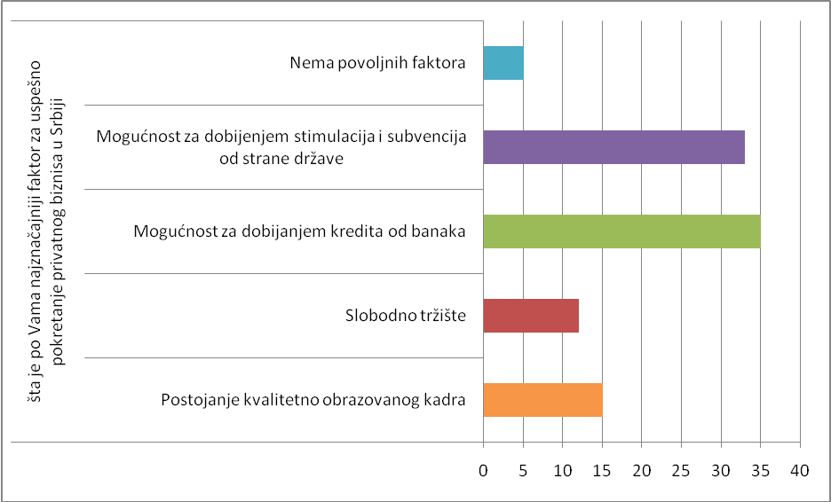
Табела 13. Прецепција најзначајнијих негативних фактора за покретање сопстевног приватног бизниса
Шта је по Вама најзначајнији негативни (ограничавајући) фактор за покретање приватног бизниса у Србији
Законска недефинисаност и несигурност | Скупи кредити | Лоша политичка ситуација | Висок степен корупције | Све наведено
5 | 29 | 12 | 19 | 35

Табела 13. Показује добијене податке које се односе на оцену испитаника о томе који је најзначајнији ограничавајући фактор за покретање приватног бизниса. Као ограничавајући фактор 19% испитаника је истакло висок степен корупције, 12% је истакло лошу политичку ситуацију, 29% скупе кредите банака, а 5% законску недефинисаност и несигурност, а највечи проценат 35% испитаника сматра да у сви ови фактори ограничавајући за покретање приватног бизниса у нашој земљи.

График 2. Прецепција најзначајнијих негативних фактора за покретање сопстевног приватног бизниса
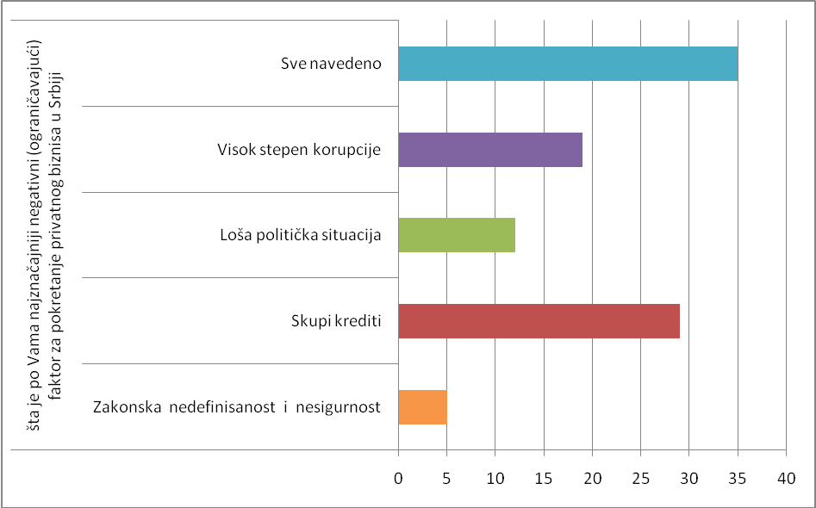
Табела 14. Перцепција властитих способности за покретање сопственог бизниса
Сматрам да имам добре способности за покретање сопственог бизниса
уопште се не слажем | углавном се не слажем | не могу да одлучим | углавном се слажем | потпуно се слажем
0 | 5 | 13 | 30 | 52

Табела 14. садржи податке које говоре о процентима одређених одговора испитаника на ставку о перцепцији испитаника о властитим способностима за покретање бизниса. Већина испитаника сматра да има добре способности за поктетање сопственог бизниса тачније 82% , само 5% испитаника не сматра да располаже добрим капацитетима за покретање сопственог бизниса а 13% није се могло одлучити шта од понуђеног да заокружи.

Табела 15. Перцепција властитих способности за обезбеђивање услова за покретање сопственог бизниса
Сматрам да могу да обезбедим финансијске и материјалне услове покретање сопственог бизниса
уопште се не слажем | углавном се не слажем | не могу да одлучим | углавном се слажем | потпуно се слажем
11 | 31 | 33 | 13 | 12

Табела 15. садржи податке које говоре о процентима одређених одговора испитаника та тврдњу „Сматрам да могу да обезбедим финансијске и материјалне услове покретање сопственог бизниса“. Па тако чак 42% испитаника не сматра да је у могућности да обезбеди финансијске и материјалне могућности за покретање сопственог бизниса, мањи проценат испитаника тачније 25% не сматра да може да обезбеди неопходне ресурсе, а 33% није могло да се одлучи који одговр да да на ово питање.

Табела 16. Перцепција властитих знања за покретање сопстевног бизниса
Сматрам да имам довољно знања за покретање сопственог бизниса
уопште се не слажем | углавном се не слажем | не могу да одлучим | углавном се слажем | потпуно се слажем
18 | 42 | 17 | 12 | 11

Табела 16. нам указује на процентуалне одговоре који се односе на перцепцију властитог знања за покретање сопственог бизниса. Висок проценат испитаника тачније 60% сматра да нема довољно знања, 23% сматра да га краси неопходно знање а 17% испитаника није могло да се одлучи шта да заокружи као одговор на ово питање. Већина младих не осећа се довољно самопоздано у погледу свога знања за покретање сопственог бизниса.

Закључак
У измењеним друштвеним околностима (транзиције друштвених система) од нарочите важности је да се млади, а посебно високообразовани млади, оспособљавају за усвајање нових вредности и новог духа времена, који укључују развијање и ширење предузетничког духа, проактиван и иновативан однос према решавању проблема. Треба имати на уму да је предузетништво главни покретач иновативности, конкурентности и привредног раста у једној средини и да су многобројне препоруке Европске уније усмерене на што раније укључивање предузетништва у образовање младих људи. Предузетничке компетенције су кључне за самозапошљавање, али такође врло релевантне и за запослене у предузећу било које величине. Лисабонском агендом из 2000. године предузетништво је препознато као „нова основна“ вештина, неопходна свима да би живели и радили у друштву заснованом на знању. Образовање у области предузетништва треба да се третира као кључно од ране фазе образовног система, а потребно је појачати деловање у областима: подизања предузетничког духа и стварања нових вештина од ране младости кроз образовни систем, азвоја специфичних пословних модула у образовним програмима како у средњем тако и у високом образовању, промоције успеха младих предузетника.

Литература:
- Chen, C. C., Greene. P.G. and Crick, A. (1998). Does Entrepreneurial Self-efficacy distinguish Entrepreneurs from Managers? Journal of Business Venturing, Vol. 13, Issue 4: 295–316.
- Chigunta, F. (2002). Youth Entrepreneurship: Meeting the Key Challenges – Final Paper – July 2002, Wolfson College, Oxford Уniversity, England, pp. 3..
- Davidson, P. (1995). Determinants of Entrepreneurial Intentions, Paper presented at the RENT IX Conference, Piacenza, Italy
- Dyer, G. (1994). Toward a Theory of Entrepreneurial Careers, Entrepreneurship Theory and Practice, Vol. 19, Issue 2: 7–21.
- Herron, L., and Sapienza, H. J (1992). The Entrepreneur and the Initiation of New Venture launch Activites, Entreperneurship Theory, 71
- Kram, K. E. (1983). Phases of the Mentor Relationship. Academy of Menagement Review, Vol. 36, Issue 4: 608–625.
- Пенезић, Н. (2003.) ''Како постати предузетник'', Републичка агенција за развој малих и средњих предузећа и предузетништва, Београд
- Peterman, N. E., Kennedy, J. (2003). Enterprise Education: Influencing Student’s Perceptions of Entrepreneurship, Entrepreneurship Theory and Practice, Vol. 28, Issue 2: 129-144.
- Reynolds, P. D. (1991). Sociology and Entrepreneurship: Concepts and Contributions. Entrepreneurship Theory and Practise, Vol. 16, Issue 2: 47– 67.
- Shapero, A., (1975). The Displaced, Уncomfortable Entrepreneur. Psyhology Today, 9 November: 83 – 88.
- Shapero, A., Sokol, A. (1982). The Social Dimension of Entrepreneurship. In Kent, C.A., Sexton, D., Vesper, K.H., (Eds.) Encyclopedia of Entrepreneurship, Englewood Cliffs, NJ:Prentice Hall: 72–90.
- Schnur, J. and Newing, (1997). A Conceptual and Analitical Framework for Youth Enterprise and Livelihood Skills Development: Defining an IDRC Niche, IDRC, Canada.
- Timmons, J. A. (1994). New Venture Creation: Entrepreneurship for the 21st Century. Burr Ridge: Irwin.
- Virtanen, M. (2003). The Role of Different Theories in Explaining Entrepreneurship, Helsinki School of Economics and Business Administration, Small Business Center, Puistokatu 1, SF – 50100 Mikkeli, Finland.

Email adresa: enterprise.dt@gmail.com

